Reconnaître les solides
1/ Relie les objets au solide qui leur ressemble :
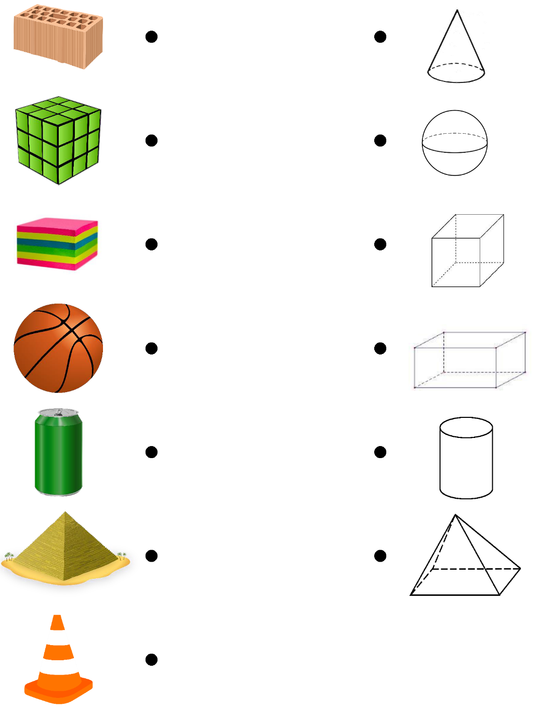
2 / Relie les objets à leur empreinte
3/ Complète :
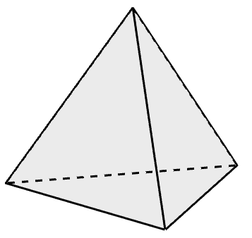 | Nom du solide : …………………  Nombres de faces : …  Nombre de sommets : …  Nombre d’arêtes: …

